URWERK UR-100 SpaceTime
顯示地球自轉及公轉距離，飛越時間與空間

日內瓦，2019年9月12日

獨立製錶品牌URWERK (和域)鐘錶工藝國度中，時間與空間是兩個關鍵概念，品牌新作UR-100 SpaceTime以漫遊衛星小時及分鐘顯示技術，同時顯示時間 (小時及分鐘)與空間(移動距離)，將時空兩大概念巧妙結合起來。

UR-100 SpaceTime雖然裝配URWERK經典的漫遊衛星時間顯示技術，但其展示方式是一個進階演變：每個衛星小時轉頭連著紅色箭頭形分鐘指針，滑行60分鐘後會繼續沿著兩個刻度推進，顯示地球自轉及公轉的距離。
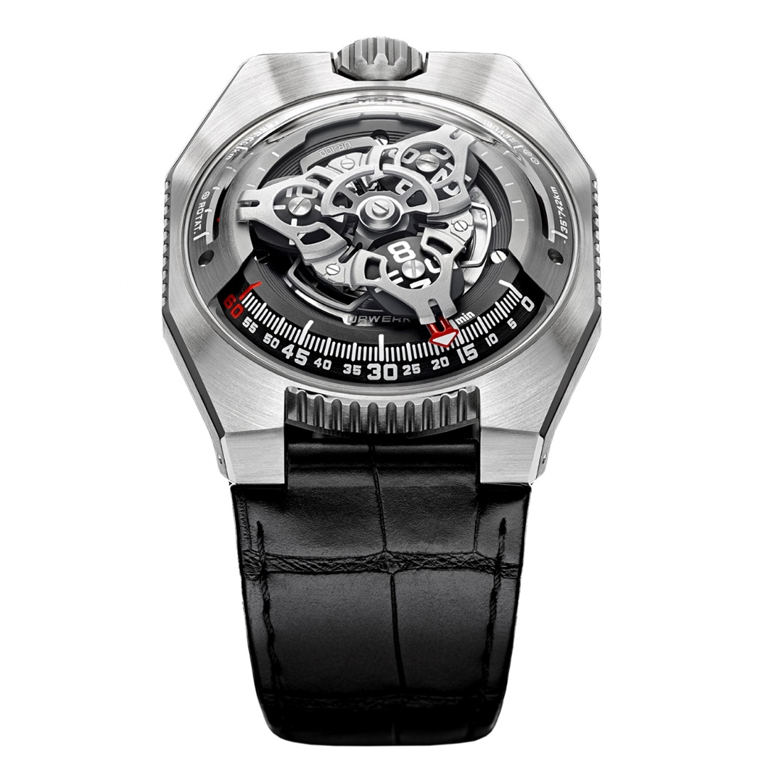

地球自轉距離

位於10時位置的刻度，顯示在20分鐘內地球自轉了555公里，這距離是根據地球赤道沿著自轉軸心轉動的平均速度計算出來。

地球繞太陽公轉的距離
在2時位置的刻度，另一支指針正顯示地球繞著太陽公轉的距離，在20分鐘內公轉了35,740公里。
即是說，錶盤上三支紅色箭頭指針，同時分別指示著時間、地球自轉及公轉三個數據，象徵奧妙的時間及空間旅程。
URWERK創辦人兼首席設計師Martin Frei解釋道：「我認為鐘錶蘊含另一層哲學意義，既實在又抽象地表達人類在地球上的處境，錶盤代表赤道，人覺得地球靜止不動，但其實地球一直轉動不息。」另一位創辦人兼首席製錶師Felix Baumgartner指出：「地球運行繫於時間，自轉及公轉三大因素，人類亦一直努力嚐試去量度及掌握這三個要素，但時空概念仍尚待深入研究。」

Caliber 12.01機芯
UR-100 SpaceTime腕錶裝配Caliber 12.01自動上鏈機芯，其底板為ARCAP物料，動力儲備48小時。上鏈擺陀由一個扁平渦輪葉調節，將擺陀軸承受到的震盪減到最低，可避免過度上鏈及零件耗損。擺陀的直徑較大，其部份邊緣由扁平渦輪葉支撐，從而可減少質量及耗損。
URWERK的精密測試，顯示扁平渦輪葉調節系統可以有效保護擺陀，避免擺陀過於高速轉動造成耗損 (擺陀每轉一圈，扁平渦輪葉就會轉六圈)。
Caliber 12.01機芯的設計及構造極為精密，因為分針要在三個錶盤刻度與藍寶石玻璃錶鏡之間滑行，零件尺寸必須極為精準，誤差必須減至最低。
UR-100 SpaceTime的錶殼或會令URWERK的知音人聯想起品牌早期作品的設計美學，正如Martin Frei所解釋：「九十年代後期我們推出UR-101及UR-102，而最新的UR-100有點像URWERK的『回到未來』。我們將設計手法分拆重組，採用了早期部份設計元素，所以UR-100可說是對URWERK早期錶殼的一種解構，例如早期錶殼的拱形鋼錶面換上藍寶石玻璃鏡面，而鈦金屬及鋼錶殼令輪廓更加突出。我向來都不太著意於對稱設計，反而著重更搶眼的線條比例。」

設計靈感
Felix Baumgartner的父親Geri Baumgartner是著名的鐘錶修復專家，現已退休，他曾送給Felix一個十九世紀擺鐘，該鐘由Gustave Sandoz為1893年舉行的芝加哥世界博覽會製作，亦正是UR-100腕錶的設計靈感。
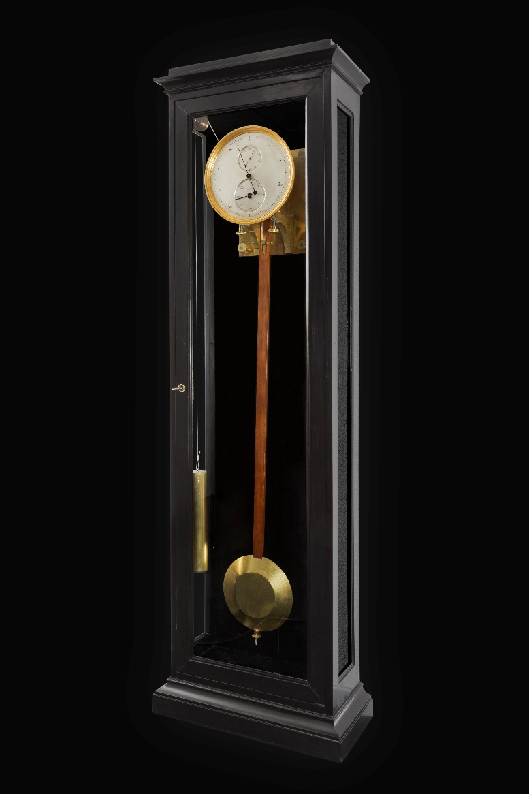
該擺鐘雖然貌似校正鐘，顯示的卻非時間，而是地球赤道自轉的距離。超長的擺錘每2.16秒完成一次來回擺動，代表自轉了1公里。主錶盤的刻度代表10,000公里距離，分為100格，每格為100公里，即擺錘完成半次擺動等如地球自轉了500米(半公里)。上端小錶盤分為10格(10公里)，下端小錶盤分為40格，每格代表1,000公里，總共40,000公里，大約是赤道圓周長度。

UR-100 SpaceTime腕錶技術規格
UR-100 Iron (鈦金屬及鋼)，限量25枚
UR-100 Black (鈦金屬及鋼，黑色類鑽碳塗層) ，限量25枚
機芯
編號： | UR 12.01 自動上鏈機芯，扁平渦輪葉調節，減少過度上鏈及耗損
寶石： | 39顆
擺頻： | 每小時 28,800 次 (4Hz)
動力儲備： | 48 小時
物料： | 衛星小時轉頭由鈹銅合金日內瓦十字輪推動；  鏤通鋁金屬卡羅素；三重ARCAP底板
修飾： | 魚鱗紋打磨、噴砂打磨、拋光打磨  倒角打磨螺絲頭  SuperLumiNova夜光小時及分鐘顯示
顯示： | 漫遊小時、分鐘、地球自轉20分鐘的距離，地球公轉20分鐘的距離
錶殼
物料: | 鈦金屬及鋼，黑色類鑽碳塗層
尺寸： | 41.0毫米(闊) x 49.7毫米(長) x 14.0毫米 (厚)
錶鏡： | 藍寶石玻璃錶鏡
防水深度： | 3ATM (30米)
訂價： | 48,000瑞士法郎，未連稅

URWERK 簡介

URWERK創辦人兼首席製錶師Felix Baumgartner表示：「我們無意為現有的複雜時計機械功能研發新版本，URWERK的腕錶全是原創，所以獨一無二，罕有珍貴。我們的目標是超越傳統製錶觀念。」每款URWERK腕錶都是由另一位創辦人兼首席設計師Martin Frei親自設計，他說：「我的文化背景培養自己堅信創作無界限的理念，不會受製錶傳統框框所限，可以自由地從自己的文化根源擷取靈感。」

Felix Baumgartner的父親及祖父都是鐘錶匠，工藝三代相傳。Felix後來在Solothurn鐘錶製作學院畢業，又在父親的工作間學懂製作三問報時、陀飛輪及萬年曆等複雜時計功能技術。

Martin Frei的藝術設計背景與Felix Baumgartner大相逕庭：他1987年考入瑞士琉森藝術設計學院，對於繪畫、雕塑以至錄像等不同視覺藝術創作媒介皆有涉獵，從學院畢業時已成為擁有清晰藝術觀點的藝術家。

兩位創辦人機緣巧合下認識，發覺大家同樣對時間藝術著迷，經常促膝長談市面發售的腕錶與他們心目中的時計意念之別。

URWERK成立於1997年， 一直位居獨立製錶工藝先鋒之列。URWERK以製錶工藝坊作定位，兼容傳統技術與前衛設計風格，每年製作150枚腕錶左右。品牌製作的前衛複雜時計別具一格，而且在獨立設計研發、前衛設計，先進物料應用以及手工修飾方面都符合製錶業界最嚴格標準。

URWERK品牌之名，來自近6,000年前美索不達米亞平原迦勒底的吾珥（Ur）古城，當時的蘇美人已懂得從紀念碑的日照影子研究出時間測量單位。在德文中，Ur意指原始或原創，Werk則意謂成就或機械結構，兩字加起來就有原創機芯之意，品牌以之向一代一代的前輩製錶師致敬，皆因他們的努力奠定了當代高級鐘錶製作工藝的基礎。

傳媒聯絡:
Yacine Sar女士
電話: +41 22 9002027
press@urwerk.com

